|  |  |
| --- | --- |
| Business Analytics Skills for the Future-proofs Supply Chains - | **studija slučaja**  **UPRAVLJANJE PRIKUPLJANJEM I ANALIZOM PODATAKA**  Autor:  Roman Gumzej |

**Sadržaj**

OPIS PODUZEĆA  3

PROBLEM ODLUKE  8

ZADATAK 1  9

ZADATAK 2  11

ZADATAK 3  12

ZADATAK 4  13

ZADATAK 5  15

ZADATAK 6  16

ZADATAK 7  17

ZADATAK 8  18

# OPIS PODUZEĆA

ETI je proizvođač i distributer kućanskih aparata (usp. sliku 1.1, preuzetu iz simulacijskog okruženja NetLogo). Tvrtka ima više proizvodnih lokacija: glavnu lokaciju u Sloveniji (SI), kao i podružnice u Njemačkoj (DE), Poljskoj (PL), Mađarskoj (H) i Bosni i Hercegovini (BIH). Osim proizvodnih lokacija, prodajne lokacije nalaze se u Rusiji (RUS), Ukrajini (UKR) i Rumunjskoj (RU). Proizvodne lokacije opskrbljuju vlastita tržišta gotovim proizvodima, a jedna drugu komponentama proizvoda.

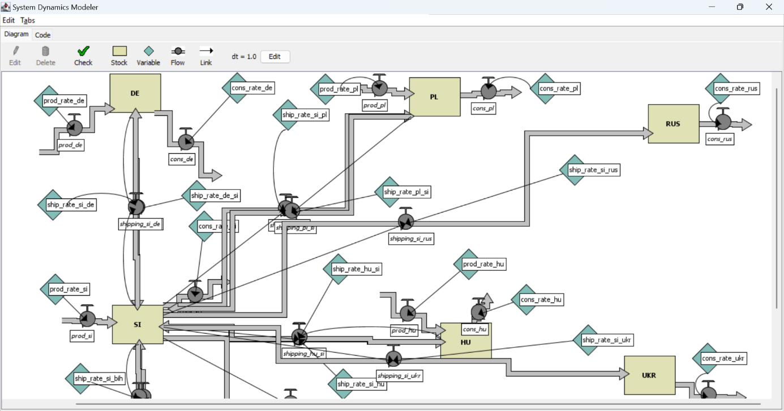

**Slika 1. 1. Raspored ETI SC - a**

Izvor: (Gumzej i Rakovska, 2020.)

Pojednostavljena shema proizvodnog pogona u Sloveniji (SI) (slika 1.2, preuzeta iz simulacijskog okruženja JaamSim) sadrži DES simulacijski model varijantne proizvodnje, gdje se proizvode četiri glavne proizvodne linije. Svaka vrsta proizvoda ima namjensku proizvodnu liniju. Nakon što su finalizirani, proizvodi se provjeravaju radi kvalitete na namjenskom ispitnom mjestu. Proizvodi nedovoljne kvalitete prevoze se natrag na izvornu proizvodnu liniju. Nakon što uspješno prođu kontrolu kvalitete, gotovi proizvodi prevoze se s proizvodnog pogona u skladište gotovih proizvoda. Ponovna proizvodnja neispravnih proizvoda dok su još u proizvodnji učinkovit je način smanjenja utjecaja na okoliš i troškova proizvodnje.

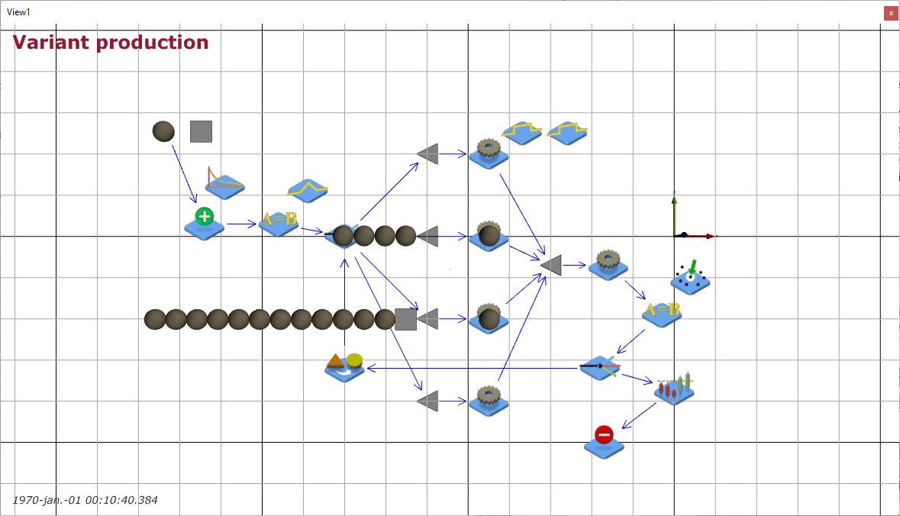

**Slika 1.2 . Proizvodnja ETI varijante s kontrolom kvalitete**

Izvor: (Gumzej i Rakovska, 2020.)

Prodajni podaci proizvodnog pogona (Tablica 1.1), koje prikuplja marketinški odjel, obuhvaćaju tjedne podatke o prodaji koji pomažu upravi da odredi najprometnije pogone i njihove dominantne proizvode prema njihovom prodajnom portfelju.

**Tablica 1. 1. Tjedni podaci o SEQ Tabela \* ARABIC prodaji**

|  |  |  |  |  |  |
| --- | --- | --- | --- | --- | --- |
| **Datum** | **ID prodavatelja** | **ID korisnika** | **ID transakcije** | **ID proizvoda** | **Cijena proizvoda** |
| 1.10.24. | 1 | 12 | 1 | 101 | 195,00 € |
| 1.10.24. | 1 | 12 | 1 | 102 | 45,00 € |
| 1.10.24. | 1 | 12 | 1 | 103 | 35,00 € |
| 1.10.24. | 2 | 14 | 2 | 104 | 55,00 € |
| 1.10.24. | 2 | 14 | 3 | 101 | 195,00 € |
| 2.10.24. | 3 | 15 | 4 | 105 | 85,00 € |
| 2.10.24. | 3 | 15 | 4 | 101 | 195,00 € |
| 2.10.24. | 3 | 15 | 4 | 103 | 35,00 € |
| 2.10.24. | 3 | 16 | 5 | 104 | 55,00 € |
| 2.10.24. | 1 | 17 | 6 | 101 | 195,00 € |
| 2.10.24. | 1 | 17 | 6 | 102 | 45,00 € |
| 2.10.24. | 1 | 17 | 6 | 105 | 85,00 € |
| 3.10.24. | 2 | 18 godina | 7 | 106 | 35,00 € |
| 3.10.24. | 2 | 18 godina | 7 | 107 | 65,00 € |
| 3.10.24. | 2 | 18 godina | 7 | 108 | 86,00 € |
| 3.10.24. | 4 | 19 | 8 | 105 | 85,00 € |
| 3.10.24. | 4 | 19 | 8 | 101 | 195,00 € |
| 3.10.24. | 4 | 19 | 8 | 103 | 35,00 € |
| 3.10.24. | 4 | 19 | 9 | 104 | 55,00 € |
| 4.10.24. | 5 | 20 | 10 | 105 | 110,00 € |
| 4.10.24. | 5 | 20 | 10 | 106 | 125,00 € |
| 4.10.24. | 5 | 20 | 10 | 104 | 55,00 € |
| 4.10.24. | 5 | 20 | 10 | 101 | 195,00 € |
| 4.10.24. | 1 | 21 | 11 | 102 | 45,00 € |
| 4.10.24. | 1 | 21 | 11 | 105 | 85,00 € |
| 4.10.24. | 1 | 21 | 12 | 106 | 35,00 € |
| 4.10.24. | 3 | 12 | 13 | 103 | 35,00 € |
| 4.10.24. | 3 | 12 | 13 | 104 | 55,00 € |
| 4.10.24. | 3 | 12 | 13 | 105 | 110,00 € |
| 4.10.24. | 3 | 12 | 13 | 101 | 195,00 € |
| 5.10.24. | 1 | 22 | 14 | 107 | 35,00 € |
| 5.10.24. | 1 | 22 | 14 | 108 | 25,00 € |
| 5.10.24. | 1 | 22 | 14 | 109 | 35,00 € |
| 5.10.24. | 2 | 23 | 14 | 110 | 95,00 € |
| 5.10.24. | 2 | 23 | 14 | 111 | 75,00 € |
| 5.10.24. | 3 | 24 | 15 | 112 | 125,00 € |
| 5.10.24. | 3 | 24 | 15 | 101 | 195,00 € |
| 5.10.24. | 3 | 24 | 15 | 102 | 45,00 € |
| 5.10.24. | 3 | 24 | 15 | 105 | 85,00 € |
| 5.10.24. | 1 | 25 | 16 | 106 | 35,00 € |
| 5.10.24. | 1 | 25 | 16 | 103 | 35,00 € |
| 5.10.24. | 1 | 25 | 16 | 104 | 55,00 € |
| 5.10.24. | 2 | 26 | 17 | 106 | 35,00 € |
| 6.10.24. | 3 | 11 | 18 godina | 105 | 85,00 € |
| 6.10.24. | 3 | 11 | 18 godina | 101 | 195,00 € |
| 6.10.24. | 3 | 11 | 18 godina | 103 | 35,00 € |
| 6.10.24. | 3 | 11 | 18 godina | 104 | 55,00 € |
| 6.10.24. | 4 | 12 | 19 | 105 | 110,00 € |
| 6.10.24. | 4 | 12 | 19 | 106 | 125,00 € |
| 7.10.24. | 2 | 27 | 20 | 107 | 65,00 € |
| 7.10.24. | 2 | 27 | 20 | 108 | 86,00 € |
| 7.10.24. | 2 | 27 | 20 | 105 | 85,00 € |
| 7.10.24. | 2 | 27 | 20 | 101 | 195,00 € |
| 7.10.24. | 1 | 28 | 21 | 103 | 35,00 € |
| 7.10.24. | 1 | 28 | 21 | 104 | 55,00 € |
| 7.10.24. | 1 | 28 | 21 | 106 | 35,00 € |

Izvor: (vlastiti)

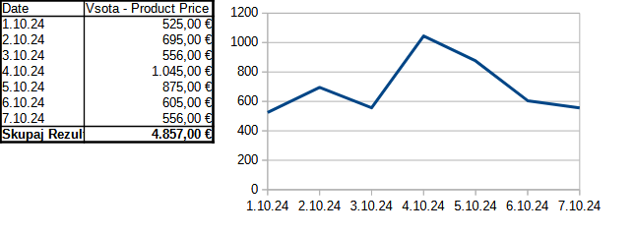**Slika 1.3. Statistika prodaje po danu u tjednu**

Statistika prodaje po danima u tjednu (slika 1.3) omogućuje planiranje proizvodnje.

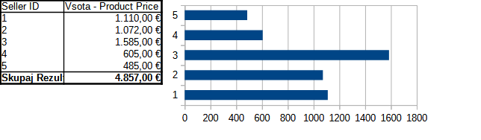

**Slika 1.4. Statistika prodaje po prodajnim uredima**

Statistika prodaje po tvrtkama (slika 1.4) određuje zahtjeve tržišta.

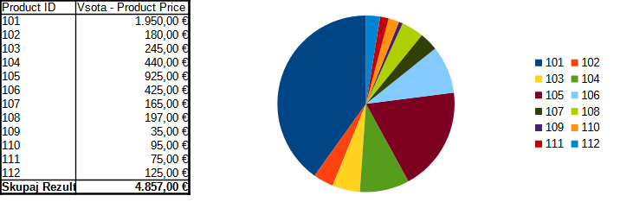**Slika 1.5. Statistika prodaje po proizvodu**

Statistike prodaje po proizvodu (slika 1.5) određuju proizvode koji su najtraženiji ili predstavljaju značajan udio u ETI portfelju.

# PROBLEM ODLUKE

Problemi u upravljanju lancem opskrbe odnose se na sve tri razine donošenja odluka:

* Strateški, gdje menadžeri uglavnom odlučuju o tome „što treba učiniti“;
* Taktička, gdje uprava određuje „kako se to može učiniti“;
* Operativni, gdje uprava utvrđuje jesu li svi resursi dostupni i jesu li kapaciteti dovoljni.

Glavna pitanja se obično rješavaju sljedećim redoslijedom:

1. Koje proizvode ili lokacije treba promovirati?
2. Što je potrebno za postizanje ovog cilja?
3. Koje kapacitete i resurse treba osigurati?
4. Ispunjavaju li se zamišljeni planovi?

Redoslijed podsjeća na Demingov ciklus „planiraj-učini-provjeri-djeluj“, kao što je objašnjeno u poglavlju Uvod u operacijska istraživanja:

1. Prikupljanje i priprema podataka
2. Poslovna analitika
3. Planiranje kapaciteta
4. Simulacijsko modeliranje i analiza
5. Ispunjenje

Zadaci koji su uključeni zahtijevaju znanje iz poglavlja Upravljanje podacima, Simulacjsko modeliranje i analiza, kao i Uvod u operacijska istraživanja.

Zadaci 1 i 2 odnose se na 1. korak – prikupljanje i pripremu podataka.

Zadaci 3, 4 i 5 odnose se na korake 2, 3 i 4 – poslovnu analitiku, planiranje kapaciteta, simulacijsko modeliranje.

Zadaci 6, 7 i 8 odnose se na korake 4 i 5 – analizu i ispunjenje.

# ZADATAK 1

Prikupite i pripremite podatke o prodaji za analizu. Kako biste izvršili zadatak, koristite priložene podatke o transakcijama. Postoji nekoliko koraka:

1. Uvezite podatke DM (2024).cvs u odabranu aplikaciju za proračunske tablice.
2. Filtrirajte prazne ćelije i nepristrane podatke.
3. Prenesite podatke u novu proračunsku tablicu za poslovnu analitiku.

1) Imajte na umu da je prilikom uvoza potrebno osigurati da prvi redak sadrži nazive atributa podataka, a ostali uključuju odgovarajuće retke s podacima. Obratite pozornost na razdjelnik između podataka, koji je u ovom slučaju zarez.

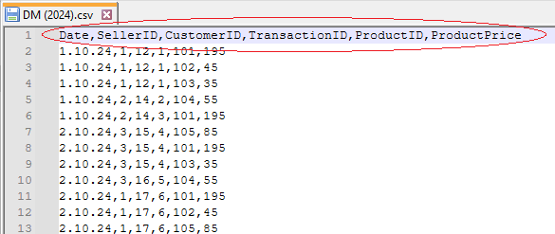

2) Nakon uvoza, prebrojite retke podataka u svakom stupcu kako biste utvrdili prazne ćelije. Otkrijte pristrane podatke izračunavanjem maksimalnih i minimalnih vrijednosti podataka.

Kada budete spremni, upotrijebite alate za filtriranje proračunskih tablica kako biste isključili nepristrane podatke.

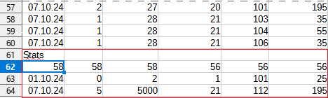

3) Kopirajte i zalijepite filtrirane podatke u novu proračunsku tablicu za daljnju obradu.

|  |  |
| --- | --- |
|  | Imajte na umu da možete otkriti nedostajuće i nepristrane podatke određivanjem minimalnih i maksimalnih vrijednosti stupaca.  Ispravne podatke možete filtrirati pomoću ugrađenih funkcija filtriranja u proračunskoj tablici. |
|  | [DM (2024).csv](https://univerzamb-my.sharepoint.com/personal/roman_gumzej_um_si/Documents/Izobraževanje/Učbeniki%202024/Book3/Use-case%201/DM%20(2024).csv)  [DM (2024).ods](https://univerzamb-my.sharepoint.com/personal/roman_gumzej_um_si/Documents/Izobraževanje/Učbeniki%202024/Book3/Use-case%201/DM%20(2024).ods) |

BILJEŠKE

# ZADATAK 2

Izgradite bazu podataka od prikupljenih podataka radi lakšeg istraživanja i održavanja. Izvršite neka osnovna pretraživanja kako biste demonstrirali otkrivanje znanja. Odredite:

* Najprometnije dane.
* Najprometnije lokacije.
* Kritične proizvode.

Pretraživanja možete izvršiti odabirom odgovarajućih polja (npr. datum i cijena proizvoda) i korištenjem agregacijskih funkcija kao što su brojanje i zbrajanje.

Što biste još mogli utvrditi iz postojećih podataka? Kako biste ih mogli proširiti?

|  |  |
| --- | --- |
|  | Za izradu baze podataka, stvorite je i uvezite podatke iz proračunske tablice tako da ih kopirate i zalijepite kao novu tablicu. |
|  | [DM (2024).odb](https://univerzamb-my.sharepoint.com/personal/roman_gumzej_um_si/Documents/Izobraževanje/Učbeniki%202024/Book3/Use-case%201/DM%20(2024).odb) |

BILJEŠKE

# ZADATAK 3

Provedite poslovnu analitiku prikupljenih podataka pomoću pivot tablica. Rezultati bi trebali nalikovati podacima i grafovima, kako je navedeno u opisu problema. Odredite:

* Najprometnije dane.
* Najprometnije lokacije.
* Kritične proizvode.

Što biste još mogli zaključiti iz prikupljenih podataka?

|  |  |
| --- | --- |
|  | Koristite rezultate iz Zadatka 1. |
|  | [BA (2024).ods](https://univerzamb-my.sharepoint.com/personal/roman_gumzej_um_si/Documents/Izobraževanje/Učbeniki%202024/Book3/Use-case%201/BA%20(2024).ods)  [BA (2024).xlsx](https://univerzamb-my.sharepoint.com/personal/roman_gumzej_um_si/Documents/Izobraževanje/Učbeniki%202024/Book3/Use-case%201/BA%20(2024).xlsx) |

BILJEŠKE

# ZADATAK 4

Provjerite potrebne resurse i izvršite planiranje kapaciteta. Pogledajte koje količine proizvodnje zadovoljavaju tržišne zahtjeve ETI opskrbnog lanca?

Tjedna statistika prodaje prema broju prodanih proizvoda za različite ETI lokacije je sljedeća:

* SI (proizvodnja i prodaja): 18,
* DE (proizvodnja i prodaja): 12,
* PL (proizvodnja i prodaja): 16,
* H i BIH (proizvodnja i prodaja): 6,
* RUS, UKR i RU (prodaja): 4.

|  |  |
| --- | --- |
|  | Koristite simulacijsko okruženje [NetLogo](https://ccl.northwestern.edu/netlogo/#:~:text=NetLogo%20is%20a%20free%20software%20for%20creating%20and%20running) .  Prilagodite parametre kako bi odgovarali vašem slučaju. |
|  | [ETI_big.nlogo](https://univerzamb-my.sharepoint.com/personal/roman_gumzej_um_si/Documents/Izobraževanje/Učbeniki%202024/Book3/Use-case%201/ETI_big.nlogo) |

BILJEŠKE

# ZADATAK 5

Parametrizirajte DES model kako biste odredili vrijeme i količine proizvodnje za lokaciju SI. Grupirajte vrste proizvoda u skladu s tim kako biste postigli uravnoteženu raspodjelu opterećenja.

Statistika prodaje po proizvodu (slika 1.5) određuje proizvode koji su najtraženiji ili predstavljaju značajan udio u ETI portfelju. Prema toj statistici, plan proizvodnje obuhvaća oko 10, 30, 40, 20% vrsta proizvoda 1, 2, 3 i 4, respektivno:

* Tip 1 (10%): 106, 107, 108, 109, 110, 111.
* Tip 2 (30%): 105.
* Tip 3 (40%): 101.
* Tip 4 (20%): 102, 103, 104.

Proizvode se na odgovarajućim proizvodnim linijama 1-4 unutar svake proizvodne grane ETI grupe. Svaka vrsta proizvoda ima namjensku proizvodnu liniju. Odabir vrste proizvoda induciran je trokutastom distribucijom između 1 i 4 s modulom 3. Prema statistikama prodaje, proizvodni nalozi ispunjavaju se prema eksponencijalnoj distribuciji s minimalnim vremenom između narudžbi od 60 minuta i maksimalnim vremenom od 480 minuta te prosječnim vremenom između dolazaka od 120 minuta. Proizvodnja svakog pojedinog proizvoda traje 100-120 minuta prema ravnomjernoj distribuciji. Nakon što su finalizirani, proizvodi se provjeravaju po kvaliteti na namjenskom ispitnom mjestu. Provjera kvalitete traje 150 minuta. Iz iskustva tvrtke, u prosjeku svaki 1 od 10 proizvoda ne prolazi inspekciju. Proizvodi nedovoljne kvalitete prevoze se natrag na izvornu proizvodnu liniju. Njihova ponovna obrada traje 120-130 minuta prema ravnomjernoj distribuciji. Trajanje proizvodnje te inspekcije kvalitete i ponovne obrade ne ovisi o vrsti proizvoda.

|  |  |
| --- | --- |
|  | Koristite simulacijsko okruženje [JaamSim](https://jaamsim.com/#:~:text=JaamSim%20is%20a%20free,%20open%20source%20software%20for%20building%20and) .  Prilagodite parametre modela kako bi odgovarali vašem slučaju. |
|  | [Variant_Production.cfg](https://univerzamb-my.sharepoint.com/personal/roman_gumzej_um_si/Documents/Izobraževanje/Učbeniki%202024/Book3/Use-case%201/Variant_Production.cfg) |

BILJEŠKE

# ZADATAK 6

Analizirajte rezultate simulacije kako biste dali preporuke o proizvodnim kapacitetima:

* Kojom brzinom bi pojedinačne linije trebale obrađivati proizvodne naloge kako bi zadovoljile potražnju i spriječile uska grla?
* Je li dovoljan jedan odjel za kontrolu kvalitete?
* Kolika je duljina proizvodnog ciklusa?
* Kako redoslijed ispunjavanja proizvodnih naloga utječe na duljinu ciklusa?

|  |  |
| --- | --- |
|  | Koristite rezultate dobivene simulacijskim okruženjima u zadacima 4 i 5.  Zabilježite rezultate i u skladu s tim formulirajte preporuke. |
|  | [Variant_Production.rep](https://univerzamb-my.sharepoint.com/personal/roman_gumzej_um_si/Documents/Izobraževanje/Učbeniki%202024/Book3/Use-case%201/Variant_Production.rep) |

BILJEŠKE

# ZADATAK 7

Analizirajte rezultate simulacije kako biste dali preporuke o proizvodnim kapacitetima:

* Je li grupiranje proizvoda prema vrstama proizvoda prikladno?
* Je li raspodjela proizvodnih pogona odgovarajuća?
* Postoje li neka uska grla i kako bi se mogla izbjeći?

Zabilježite rezultate i u skladu s tim formulirajte preporuke.

|  |  |
| --- | --- |
|  | Pogledajte rezultate iz zadatka 6. |

BILJEŠKE

# ZADATAK 8

Osmislite akcijski plan koji uprava treba ispuniti na strateškoj, taktičkoj i operativnoj razini prema DFSS paradigmi.

Što si naučio/la? Koje ti informacije još nedostaju?

|  |  |
| --- | --- |
|  | Koristite rezultate prethodnih zadataka. |

BILJEŠKE

Business Analytics Skills for the Future-proofs Supply Chains -